知的財産って
なんだろう？

知的財産かるた ＆ かるたでわかる知的財産

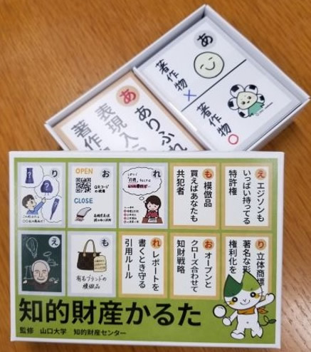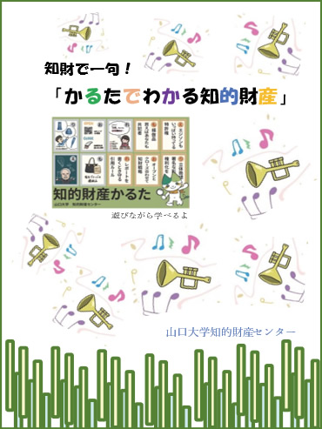

かるたの解説本をつくったよ！

送付先 | ご住所 | 〒
送付先 | ご所属  お名前
送付先 | ＴＥＬ/ＦＡＸ  E-ｍａｉｌ | * ご注文書は、FAX又はメールにてお送り下さい。  * 商品に同封しまして、納品書・請求書をお送りいたします。請求書記載の指定口座にお振込下さい。なお振込手数料は、送金者様にてご負担いただきますようお願い申し上げます。
遊びながら学習できるよ！

お買得‼
【お申込み・お問合せ先】
有限会社山口ティー・エル・オー（山口大学技術移転機関）
〒755-8611山口県宇部市常盤台2丁目16番1号
TEL：0836-22-9768 FAX：0836-22-9771
E-mail：tlojim@yamaguchi-u.ac.jp
下記のとおり注文します。 ご注文日： 年 月 日
※申し訳ございませんが、別途送料を申し受けます。
- かるた「知的財産かるた」 | 単価 2,530円（消費税込） | 個
- 冊子「かるたでわかる知的財産」 | 単価 1,320円（消費税込） | 冊
- かるた・冊子セット | 単価 3,300円（消費税込） | ｾｯﾄ

注文書

